Перемены, которые произвели информационные технологи в социальных процессах.

Изменения, которые привносит IT индустрия в социальную сферу.

* Совершенствование производственной деятельности
* Рост качества социальной инфраструктуры
* Изменение в образовательной сфере, повышение интеллектуального потенциала
* Появление новых культурных явлений и измененный подход к некоторым старым культурным явлениям
* Развитие коммуникации

Ряд изобретений связанных с IT сферой позволивший совершить качественный скачок в жизни общества

* Создание ЧПУ систем и станков
* Изобретение более совершенных измерительных приборов
* Создание сетей для быстрой коммуникации
* Рутинный труд выполняется машинами
* Иной подход к анализу данных

Информационные технологии в социальной среде на сегодняшний день предоставляют:

* сбор, накопление событий и статистической информации
* сохранение данных в виде удобном для их обработки
* социальное взаимодействие общегосударственных, общеотраслевых и областных видов в информационной среде.

График, отражающий темпы роста технического прогресса по годам:

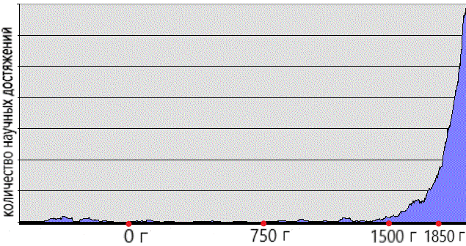

Внедрение современных информационных процессов в социальную сферу формирует современное информационное общество. Это важный этап развития, который двигает человечество вперед.

В наше время активно развиваются информационные технологии. Это очень важный процесс, поскольку без эффективного функционирования информационных систем стабильность и прогресс не имеют места в социальной среде.

Ни для кого не секрет, что информационные технологии, благодаря своей гибкости и универсальности, тесно внедрились во все сферы жизни общества. Все изменения, которые они привнесли в эти сферы сыграли положительную роль в повседневной жизни: стали средством ее улучшения.

Из-за активного развития IT сектора на рынке существует спрос на специалистов в данной области.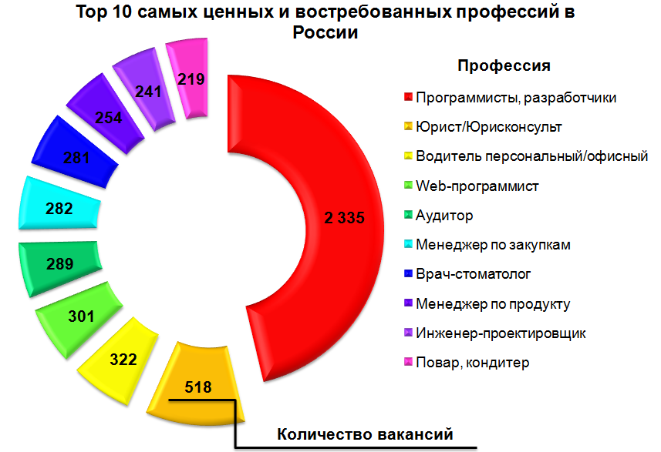

Информационные технологии в социальных процессах

Гришутенко Павел Петрович

Российский государственный педагогический университет им. А. И. Герцена